淮南市市场监督管理局
行政处罚决定书
淮市监处罚〔2023〕300 号
当事人：田家庵区奥拉整形外科门诊部
主体资格证照名称：营业执照
统一社会信用代码：92340403MA2UAHPN6E
住所（住址）：安徽省淮南市田家庵区朝阳路京澳广场208、209、210
法定代表人（负责人、经营者）：王守强
身份证件号码：略
2023年8月7日，我局执法人员根据《淮南市市场监督管理局关于印发<药品安全巩固提升行动方案>的通知》来到田家庵区奥拉整形外科门诊部进行执法检查。执法人员现场在该门诊部手术室的器械柜内发现有2枚标称“成和®带线缝合针，针 弧3/8●1.5×6双针，线 聚酰胺6（尼龙）黑色8-0 40cm，（生产许可证：浙食药监械生产许20140186号，产品注册证编号：浙械注准20182650088,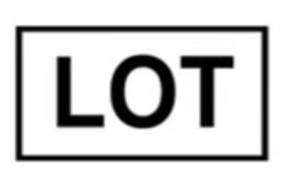：20024,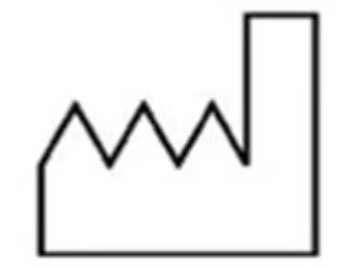：20200302,：20230302）”的带线缝合针。上述医疗器械已过期，执法人员依法采取先行登记保存措施。2023年8月13日，执法人员对上述过期的医疗器械采取行政强制措施。当事人的上述行为，涉嫌违反了《医疗器械监督管理条例》第五十五条“医疗器械经营企业、使用单位不得经营、使用未依法注册或者备案、无合格证明文件以及过期、失效、淘汰的医疗器械”的规定，本局于2023年8月13日立案。
经查，2021年7月21日，当事人通过“淘宝”店铺“卓越医疗器械商城（其营业执照注册名称：宿州市施博医疗器械有限公司，统一社会信用代码：91341302MA2NN6ETX3）”以4.5元/枚的价格购进了5枚“成和®带线缝合针”（批号：20024）。上述批次“成和®带线缝合针”为二类医疗器械，生产日期为2020年3月2日,有效期至2023年3月2日。经查询，其门诊病历显示：当事人于2023年3月5日在“美容缝合术”中使用了3枚上述批次“成和®带线缝合针”。2023年8月7日，执法人员现场检查时将2枚上述批次“成和®带线缝合针”（存放于手术室的器械柜）予以先行登记保存。上述过期的医疗器械货值金额共计22.5元，无违法所得。
上述事实，主要有以下证据证明：
1.《淮南市市场监督管理局关于印发<药品安全巩固提升行动方案>的通知》复印件一份，证明查处当事人使用过期的医疗器械的任务来源；
2.现场笔录一份、询问笔录二份、现场照片二张，证明当事人使用过期的医疗器械的情况；
3.《营业执照》《医疗机构执业许可证》、经营者王守强、被委托人王腾、梁钰烨身份证复印件及授权委托书各一份，证明当事人的基本情况；
4.当事人使用的已过期的“成和®带线缝合针”的购进记录及相关资质材料复印件一份，证明当事人购进医疗器械的来源、时间、数量、购进价等；
5.当事人门诊病历（病历号：2203508）及相关材料复印件一份，证明当事人使用过期的医疗器械的时间、数量等具体情况；
6.国家企业信用信息公示系统及安徽省药品综合监管平台系统查询记录1份，证明当事人使用过期的医疗器械的行为在市场监管领域内未发现同一类型违法行为。
根据以上查明的事实，经审理后，本局于2023年10月18日向当事人送达《行政处罚告知书》（淮市监综支罚告[2023]321号）。当事人在法定期限内未提出陈述、申辩意见。
本局认为，当事人的上述行为，违反了《医疗器械监督管理条例》第五十五条“医疗器械经营企业、使用单位不得经营、使用未依法注册或者备案、无合格证明文件以及过期、失效、淘汰的医疗器械”的规定，构成了使用过期的医疗器械的行为。依据《医疗器械监督管理条例》第八十六条第三项“有下列情形之一的，由负责药品监督管理的部门责令改正，没收违法生产经营使用的医疗器械；违法生产经营使用的医疗器械货值金额不足1万元的，并处2万元以上5万元以下罚款；货值金额1万元以上的，并处货值金额5倍以上20倍以下罚款；情节严重的，责令停产停业，直至由原发证部门吊销医疗器械注册证、医疗器械生产许可证、医疗器械经营许可证，对违法单位的法定代表人、主要负责人、直接负责的主管人员和其他责任人员，没收违法行为发生期间自本单位所获收入，并处所获收入30%以上3倍以下罚款，10年内禁止其从事医疗器械生产经营活动：（三）经营、使用无合格证明文件、过期、失效、淘汰的医疗器械，或者使用未依法注册的医疗器械”的规定。鉴于当事人主动采取整改措施，对门诊部药品及医疗器械进行全面排查，同时加强员工业务及技能培训，增强其主体责任安全意识，消除潜在安全风险，减轻危害后果。另当事人使用过期的医疗器械数量少、货值金额低；未造成危害后果；经国家企业信用信息公示系统及安徽省药品综合监管平台系统查询，当事人上述违法行为在市场监管领域内未发现同一类型违法行为的情形。符合《中华人民共和国行政处罚法》第三十二条第一项“当事人有下列情形之一，应当从轻或者减轻行政处罚：（一）主动消除或者减轻违法行为危害后果的”的规定。参照《安徽省医疗器械行政处罚裁量基准》第十七条第三款“除前款规定以外，有《行政处罚法》减轻行政处罚情形之一的，根据本基准第五十三条规定进行综合考量确定阶次，予以减轻行政处罚，处2000元以上2万元以下罚款：（一）第一阶次，处2000元以上7000元以下罚款”的规定。
综上，当事人的上述行为违反了《医疗器械监督管理条例》第五十五条的规定。依据《医疗器械监督管理条例》第八十六条第三项的规定，参照《安徽省医疗器械行政处罚裁量基准》第十七条第三款的规定，现责令当事人改正上述违法行为，并决定处罚如下：
1、没收过期的“成和®带线缝合针”2 枚；
2、罚款叁仟元整（3000.00元）。
当事人应当自收到本决定书之日起十五日内，依照《安徽省统一公共支付平台缴款通知单》要求，及时缴纳罚没款。到期不缴纳罚款的，将依据《中华人民共和国行政处罚法》第七十二条的规定，本局将每日按罚款数额的百分之三加处罚款，并依法申请人民法院强制执行。
如不服本处罚决定，可在接到本处罚决定书之日起六十日内向淮南市人民政府申请行政复议，也可以于六个月内依法向淮南市田家庵区人民法院提起行政诉讼。申请行政复议或者提起行政诉讼期间，行政处罚不停止执行。
在法定期限内不申请行政复议或者不提起行政诉讼，又不履行行政处罚决定的，本机关将依法申请人民法院强制执行。

淮南市市场监督管理局

2023 年 10 月 26 日

（市场监督管理部门将依法向社会公开本行政处罚决定信息）
本文书一式三份，一份送达，一份归档，一份留存。

